CHIRURGIE ORTHOPEDIQUE ET TRAUMATOLOGIQUE

Epreuve de vérification des connaissances pratiques
TOUS LES SUJETS SONT A TRAITER
Sujet : N°1

M. Ch. 55 ans est amené par les pompiers aux urgences à la suite d’une chute d’une échelle. A l’examen clinique vous retrouvez une douleur et déformation du genou G. L’urgentiste vous a fait un bilan radio ci-dessous .

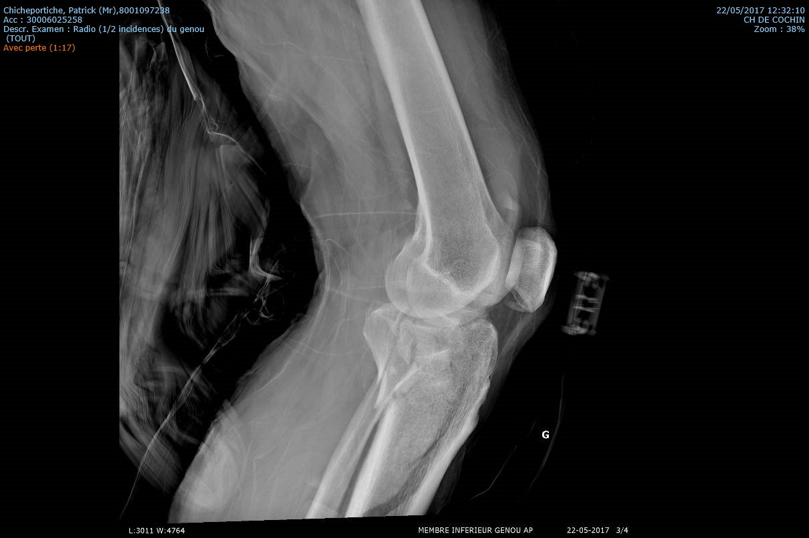

Tsvp

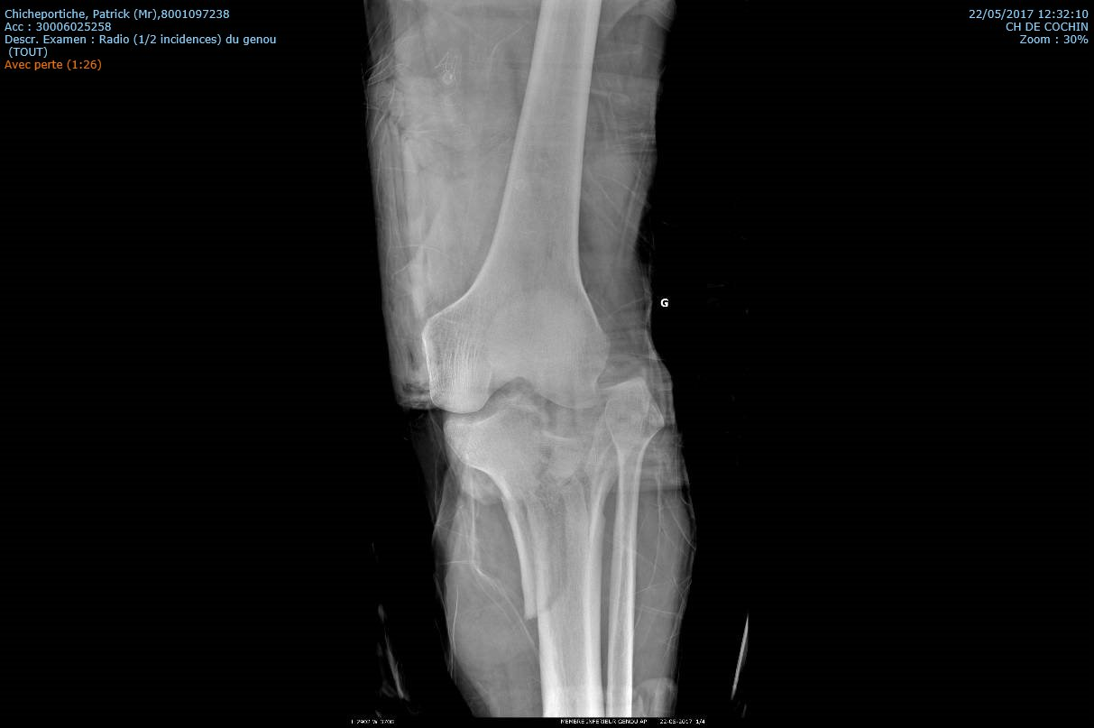

Tsvp

Question N° 1
Décrivez la radiologie
Question N° 2
Quelles complications précoces recherchez-vous et comment ?

Question N° 3
Quels examens complémentaires demandez-vous pour guider votre prise en charge et qu’en attendez-vous ?

Question N° 4
Décrire les moyens thérapeutiques à mettre en œuvre

Question N° 5
En l’absence de complications locales quelle attitude adoptez-vous ? Décrivez votre prise en charge type compte rendu opératoire.

Question N° 6
Quelle est votre prescription médicale post opératoire ?

Question N° 7
Quelles sont les complications possibles à distance ?

Tsvp
Sujet : N°2
Mme L, 65 ans, droitière, à la retraite, consulte pour des douleurs au niveau de ses 2 épaules, avec une prédominance des symptômes au niveau du côté droit. La symptomatologie évolue depuis plusieurs années, mais s’aggrave depuis quelques mois réveillant parfois la patiente la nuit. Elle a bénéficié de plusieurs séances de rééducation sans véritable succès. A la douleur s’associe un enraidissement des 2 épaules. Pour autant elle n’a pas une épaule pseudo-paralytique avec une élévation atteignant l’horizontale.

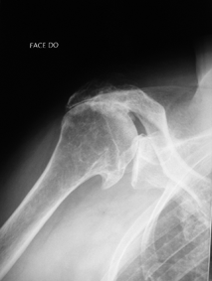
Question N° 1
Comment examinez vous cette patiente – Décrivez votre examen ?

Question N° 2
Décrivez précisément l’examen clinique de la coiffe des rotateurs ?

Question N° 3
Décrivez la radiographie - Quel est votre diagnostic ? Développez.

Question N° 4
Pour compléter le bilan vous demandez un examen tomodensitométrique dont voici les images principales. Que vous apporte cet examen ? Comment définissez vous cette lésion de l’épaule ?

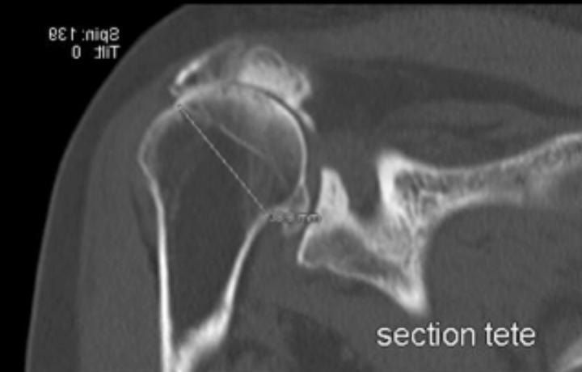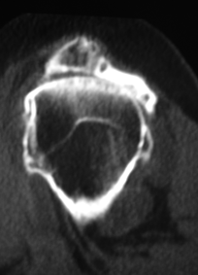

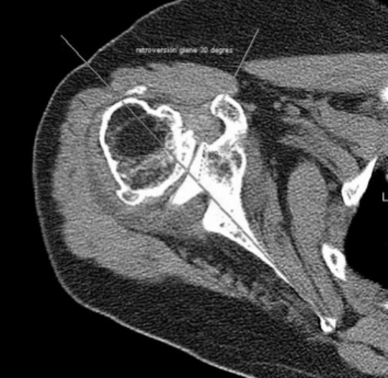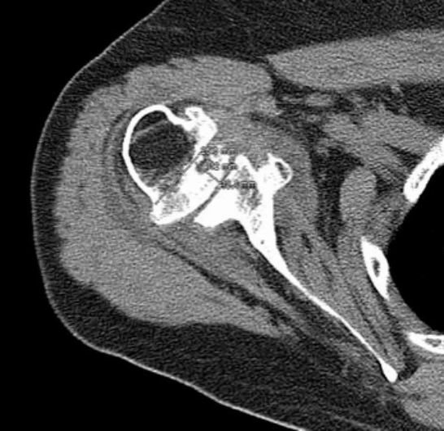

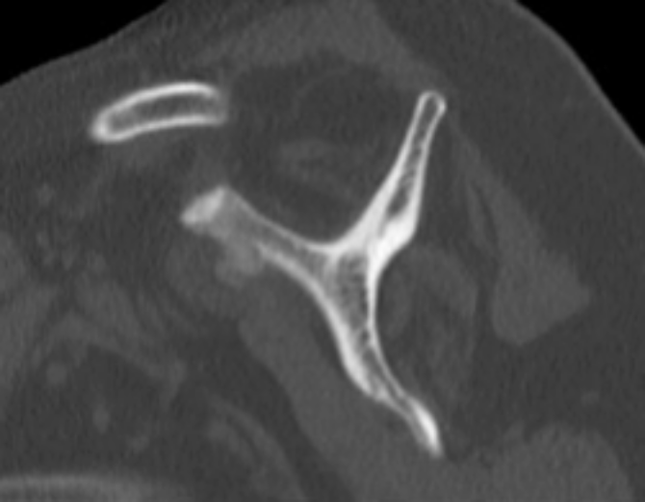

Tsvp

Question N° 5
On ne note pas chez cette patiente de signe du clairon. A quoi correspond ce test ? quelle est sa valeur pronostique ?

Question N° 6
Quelles sont les possibilités thérapeutiques que vous proposez à cette patiente ? Définissez pour chacune les risques et les bénéfices.

Question N° 7
Donnez les complications potentielles des prothèses d’épaule ?

